Family Math Studio Lección 7.8 · Sesión 2 · 6.NOS.7

Nombrar el cuadrante según los signos
Nombrar el cuadrante de un punto con los signos de sus coordenadas.
Nombre Fecha

La chispa de hoy
El campamento base es el centro de un mapa. Cuatro pistas están en A (4, 3), B (−5, 2), C (−3, −4) y D (2, −5). Una pista está arriba a la izquierda. ¿Cuál? Primero adivina: ¿cuántas de las cuatro pistas están en el lado izquierdo del mapa?
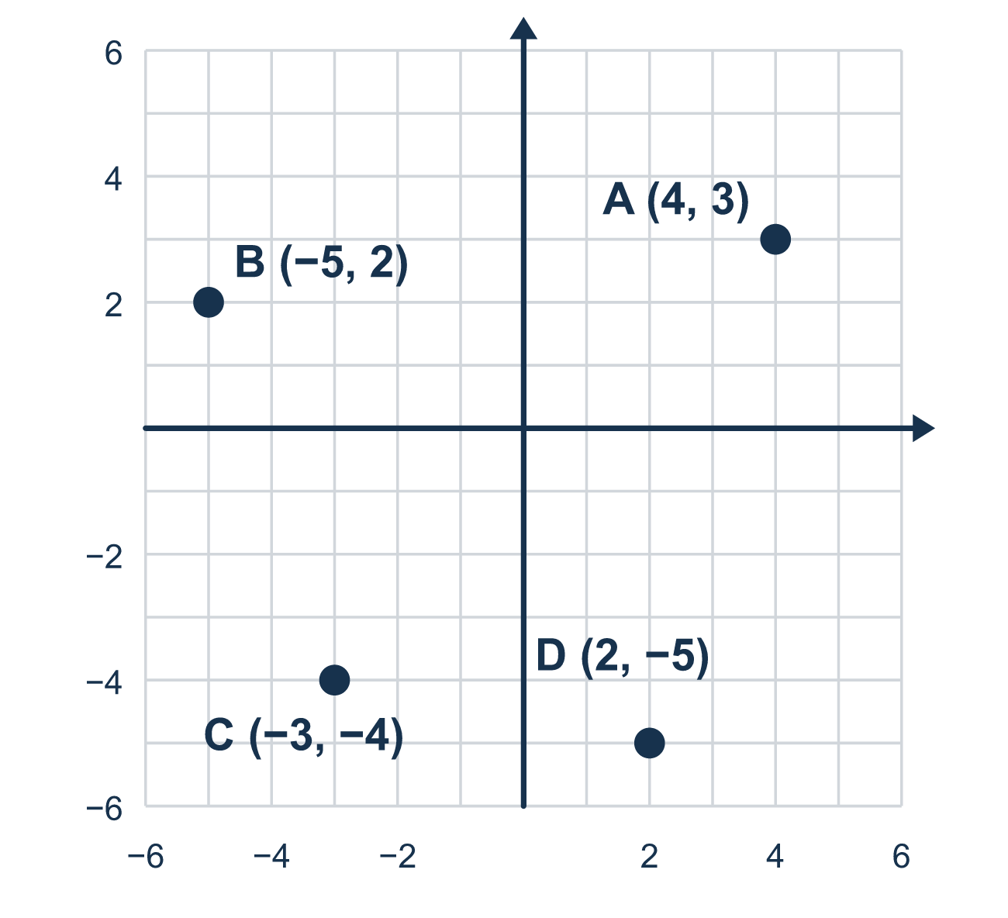
Nuestro modelo de clase: lee los signos

Inténtalo
Resuélvelo en papel. Escribe una respuesta en cada línea.
- ¿Cuáles signos tiene (3, −8)?
A. (+, +) B. (−, +) C. (−, −) D. (+, −)
Mi respuesta
- Un punto tiene x positiva y y positiva. ¿En cuál cuadrante está?
A. Cuadrante I B. Cuadrante II C. Cuadrante III D. Cuadrante IV
Mi respuesta
- ¿En cuál cuadrante está (−7, 2)?
A. Cuadrante I B. Cuadrante II C. Cuadrante III D. Cuadrante IV
Mi respuesta
- ¿En cuál cuadrante está (−5, −9)?
A. Cuadrante I B. Cuadrante II C. Cuadrante III D. Cuadrante IV
Mi respuesta
- ¿Cuál par ordenado está en el Cuadrante III?
A. (−3, 4) B. (3, −4) C. (−3, −4) D. (3, 4)
Mi respuesta

Conversen
¿Cuáles son los dos signos? ¿Cuál cuadrante nombran esos signos?

Misión en casa
Doblen una hoja de papel por la mitad y luego por la mitad del otro lado. Los dobleces se cruzan en el centro. Digan solo los signos, por ejemplo (−, +). ¿Puede su estudiante señalar la parte correcta de la hoja? Prueben con (+, −) y luego con (−, −).

Si se atoran, pregunten
- ¿El primer número te envía a la izquierda o a la derecha?
- ¿El segundo número te envía arriba o abajo?
- ¿Qué esquina de la cuadrícula es esa?

Hazlo en pantalla

Escanea o escribe el enlace. La misma lección, con pistas. eduwonderlab.com/lessons/7-8-part2/homework.html
¿Cómo te sentiste? (opcional) ☐ Difícil ☐ Voy mejorando ☐ Lo entendí

Family Math Studio · Para adultos Lección 7.8 · Sesión 2 · 6.NOS.7

Respuestas y notas para conversar
Nombrar el cuadrante según los signos

Lo que aprende tu estudiante
Esta noche nombramos el cuadrante de un punto solo por sus SIGNOS — sin dibujarlo.

Respuestas
Pidan a su estudiante que explique antes de mirar.
- D. (+, −). 3 es positivo y −8 es negativo, así que los signos son (+, −).
- A. Cuadrante I. (+, +) es el Cuadrante I, la parte superior derecha.
- B. Cuadrante II. Los signos son (−, +), así que está en el Cuadrante II.
- C. Cuadrante III. Los signos son (−, −), así que está en el Cuadrante III.
- C. (−3, −4). El Cuadrante III tiene signos (−, −), y (−3, −4) coincide.

Conversen
¿Cuáles son los dos signos? ¿Cuál cuadrante nombran esos signos?

Cuando se atoren, pregunten
- ¿El primer número te envía a la izquierda o a la derecha?
- ¿El segundo número te envía arriba o abajo?
- ¿Qué esquina de la cuadrícula es esa?

Eviten decir
- Un primer número negativo significa moverse hacia abajo.
- Siempre hay que dibujarlo para saber el cuadrante.
- Los números de cuadrante van en sentido horario.

Misión en casa
Doblen una hoja de papel por la mitad y luego por la mitad del otro lado. Los dobleces se cruzan en el centro. Digan solo los signos, por ejemplo (−, +). ¿Puede su estudiante señalar la parte correcta de la hoja? Prueben con (+, −) y luego con (−, −).

